# Inundaciones por lluvias extremas

#### Introducción

Las inundaciones pluviales son eventos en los que el agua de lluvia acumulada supera la capacidad de drenaje de un área determinada. Ocurren cuando se producen fuertes precipitaciones concentradas en una zona, y el suelo no puede absorber o evacuar toda el agua de manera eficiente haciendo que el agua se empiece a acumular. Esto puede deberse a diversos factores, como la impermeabilización del suelo debido a la urbanización, la falta de infraestructuras de drenaje adecuadas o la obstrucción de los sistemas de drenaje existentes.

Por su parte, las inundaciones costeras suceden por la elevación inusual del nivel del mar, provocando que el agua penetre a tierra firme. Puede ser provocada por diversos factores tales como mareas altas, mareas de tormenta o tsunamis.

Finalmente, las inundaciones lacustres suceden cuando los cuerpos de agua interiores (lagos, lagunas) aumentan su nivel significativamente y se desbordan. Pueden ser causadas por fuertes lluvias, deshielos, crecidas en los ríos y arroyos.

En la zona del proyecto, el peligro de que suceda inundaciones pluviales aumenta durante la temporada de lluvias, que generalmente abarca de mayo a noviembre, ya que la zona experimenta un aumento en las precipitaciones y la posibilidad de fuertes aguaceros. La combinación de lluvias intensas, una capacidad de drenaje natural limitada debido a la topografía plana y la urbanización con una menor capacidad de absorción puede provocar inundaciones localizadas.

##### Metodología

De acuerdo con el Glosario Internacional de Hidrología (World Meteorological Organization, 2012), la definición de inundación es: “aumento del agua por arriba del nivel normal del cauce”. Las inundaciones pueden originarse por precipitación, oleaje, marea de tormenta o falla de alguna estructura hidráulica, provocando que penetre agua en lugares que normalmente no hay y produciendo, por lo general, afectaciones la población, agricultura, ganadería e infraestructura.

Las inundaciones por precipitación pluvial se presentan cuando el terreno se ha saturado y el agua de lluvia excedente comienza a acumularse, pudiendo permanecer horas o días hasta evaporarse o infiltrarse en el terreno (Alcocer-Yamanaka et al., 2016).

Los desastres ocasionados por algún fenómeno natural se han cuadruplicado desde 1970 de acuerdo con un informe de la Organización de Naciones Unidas; las inundaciones son quizás el fenómeno más recurrente y de más impacto, particularmente en las zonas costes a nivel mundial. De acuerdo con el Center for Research on the Epidemiology of Disaster (CRED), tan solo en 2022 el número de inundaciones importantes (176) casi alcanzó a los que se presentaron las dos décadas anteriores (168). El aumento de este tipo de eventos se observa claramente en la siguiente gráfica en donde las barras de color azul representan el número de inundaciones registradas por año respecto a otros tipos de desastres.

Ilustración 1. Numero de fenómenos por tipo

Fuente: CRED, 2023

El Panel Intergubernamental del Cambio Climático (IPCC, por sus siglas en inglés) espera que el aumento en la temperatura ocasionado por el cambio climático modifique significativamente los patrones tradicionales de precipitación a nivel mundial, afectando actividades que están ligadas a los recursos hídricos tales como la producción alimentaria, el suministro de agua potable y el saneamiento (IPCC, 2014). Otro factor importante que aumenta los niveles de riesgo por inundaciones es el crecimiento urbano que modifica los ecosistemas locales.

Las inundaciones se miden usando dos variables, la primera es la altura de la lámina de agua formada (en mm) y la segunda es la intensidad de la precipitación que relaciona esta altura de la lámina de agua con el tiempo que tardo la lluvia en alcanzarla (mm/hrs). El Servicio Meteorológico Nacional clasifica las lluvias de fuertes a intensas a aquellas que son mayores a 50 mm en un periodo de 24 horas.

Es común que no se cuenten con datos de escurrimiento para determinar la inundación de una cuenca; sin embargo, generalmente se cuenta con los registros de precipitación. Es por ello por lo que se han desarrollado métodos para determinar el escurrimiento en una cuenca mediante sus características y los registros de la precipitación. Las características de la cuenca se pueden estimar a partir de la información topográfica y la precipitación a través de mediciones directas. Los principales parámetros que intervienen en el proceso de conversión de lluvia a escurrimiento son los siguientes:

1. Área de la cuenca.
2. Altura total de precipitación.
3. Características generales o promedio de la cuenca (forma, pendiente, vegetación, etc.).
4. Distribución de la lluvia en el tiempo.
5. Distribución en el espacio de la lluvia y de las características de la cuenca.

Por otra parte, es importante señalar el concepto de cuenca hidrográfica que es una zona de la superficie terrestre en donde (si fuera impermeable) las gotas de lluvia que caen sobre ella tienden a ser drenadas por el sistema de corrientes hacia un mismo punto de salida (Aparicio Mijares, 1999).

La configuración de una cuenca hidrográfica está determinada por el parteaguas, línea imaginaria formada por los puntos de mayor nivel topográfico y que separa la cuenca de las cuencas vecinas y el área de la cuenca se define como la superficie, en proyección horizontal, delimitada por el parteaguas. La corriente principal de una cuenca es la corriente que pasa por la salida de esta. Todo punto de cualquier corriente tiene una cuenca de aportación, toda cuenca tiene una y sólo una corriente principal.

Ilustración 2 Cuenca hidrográfica en el área de estudio

Fuente: Elaboración propia

El área del proyecto tiene un régimen pluvial con dos periodos claramente diferenciados, un periodo de lluvias durante los meses de mayo a octubre (con una precipitación media mensual de 120 mm) y una época de secas en los meses noviembre a abril (con una precipitación media mensual de 58 mm).

Ilustración 3 Climográma de la Estación Meteorológica en Tulum

La distribución espacial de los acumulados mensuales de lluvia tiene un rango que va de los 29 mm a los 194 mm, siendo los meses de marzo y abril los más secos del año, tal como lo muestra la ilustración anterior. Por su parte, el mes de mayor precipitación es octubre.

Por otra parte, la ubicación del municipio en la región intertropical y particularmente en el Caribe, lo expone a eventos extremos como inundaciones y vientos fuertes (huracanes). En 1997 y 1998 el fenómeno del niño ocasiono grandes cambios en los regímenes de lluvias de manera que grandes extensiones del municipio se vieran afectadas por un periodo de sequía intensa. Desde el 2013 se han declarado emergencias para el municipio por lluvias extremas, siendo los meses octubre y noviembre cuando se presentan.

Tabla 1 Promedios mensuales de temperatura y precipitación

|  | Ene | Feb | Mar | Abr | May | Jun | Jul | Ago | Sep | Oct | Nov | Dic |
| --- | --- | --- | --- | --- | --- | --- | --- | --- | --- | --- | --- | --- |
| **Temperatura media** | 23.5 | 24 | 25.4 | 26.2 | 27 | 27.2 | 27 | 27.1 | 26.6 | 25.9 | 24.9 | 23.8 |
| **Temperatura máxima** | 29.3 | 29.8 | 30.9 | 31.4 | 32.2 | 32 | 32.3 | 32.4 | 31.8 | 31.2 | 30.5 | 29.4 |
| **Temperatura mínima** | 17.8 | 18.2 | 19.8 | 21.1 | 21.8 | 22.5 | 21.7 | 21.7 | 21.4 | 20.6 | 19.4 | 18.2 |
| **Precipitaciones** | 60.7 | 47 | 31.7 | 37.6 | 100.9 | 156.5 | 100.4 | 97.3 | 167.2 | 189.2 | 80.8 | 64.2 |

Fuente: Normales climatológicas del Servicio Meteorológico Nacional

##### Memoria de cálculo

Para establecer los escenarios de peligro por inundación pluvial, se utilizó la metodología establecida por CENAPRED (2014) para la elaboración de mapas de riesgo por inundaciones en zonas urbanas. El objetivo fue generar los mapas de peligro por inundación, donde se observan las superficies inundadas para diferentes periodos de retorno. Los insumos principales fueron el modelo digital de elevaciones provisto por el INEGI en su Continuo de Elevaciones Mexicano 3.0, con resolución espacial de 15 m; y los mapas de isoyetas de intensidad de lluvias para los periodos de retorno de 5, 10, 25, 50 y 100 años generados por la Secretaría de Comunicaciones y Transportes.

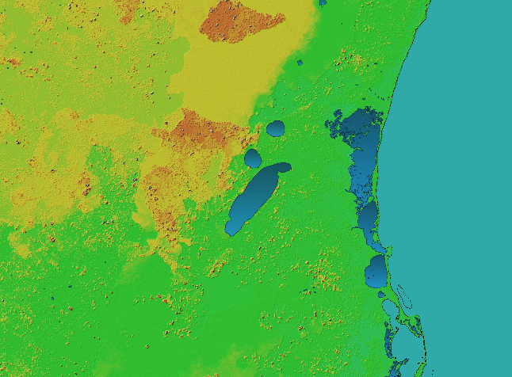

Ilustración 4 Altitud del terreno e Isoyetas de altura máxima - Periodo de retorno

El primer paso fue la obtención de la cuenca hidrográfica y la red de drenaje a partir del modelo digital de elevaciones proporcionado por el INEGI, mismo que fue corregido para evitar la presencia de sumideros, es decir pixeles sin información de altitud del terreno (sinks), lo que representan un error de origen en los datos. Para ello se utilizaron herramientas de análisis hidrológico en sistemas de información geográfica que dieron como resultado la cuenca que se va a modelar (ilustración2).

De igual forma, se generó una red de drenaje con 5 órdenes de magnitud, esta red de drenaje representa los cauces virtuales sobre los que viajarían los escurrimientos, es decir, la parte más baja de la cuenca. La cobertura de la cuenca y la red de drenaje excede los límites del área del proyecto ya que se busca que los escurrimientos provenientes de zonas fuera de ella sean adecuadamente representados en el modelo de inundación.

Para modelar los polígonos de inundación se estimaron los caudales de diseño de los flujos principales de cada cuenca, estos son en los que desemboca la red de drenaje de cada cuenca. Para ello fue necesario estimar la pendiente media que es igual al desnivel entre los extremos del cauce principal dividido entre su longitud.

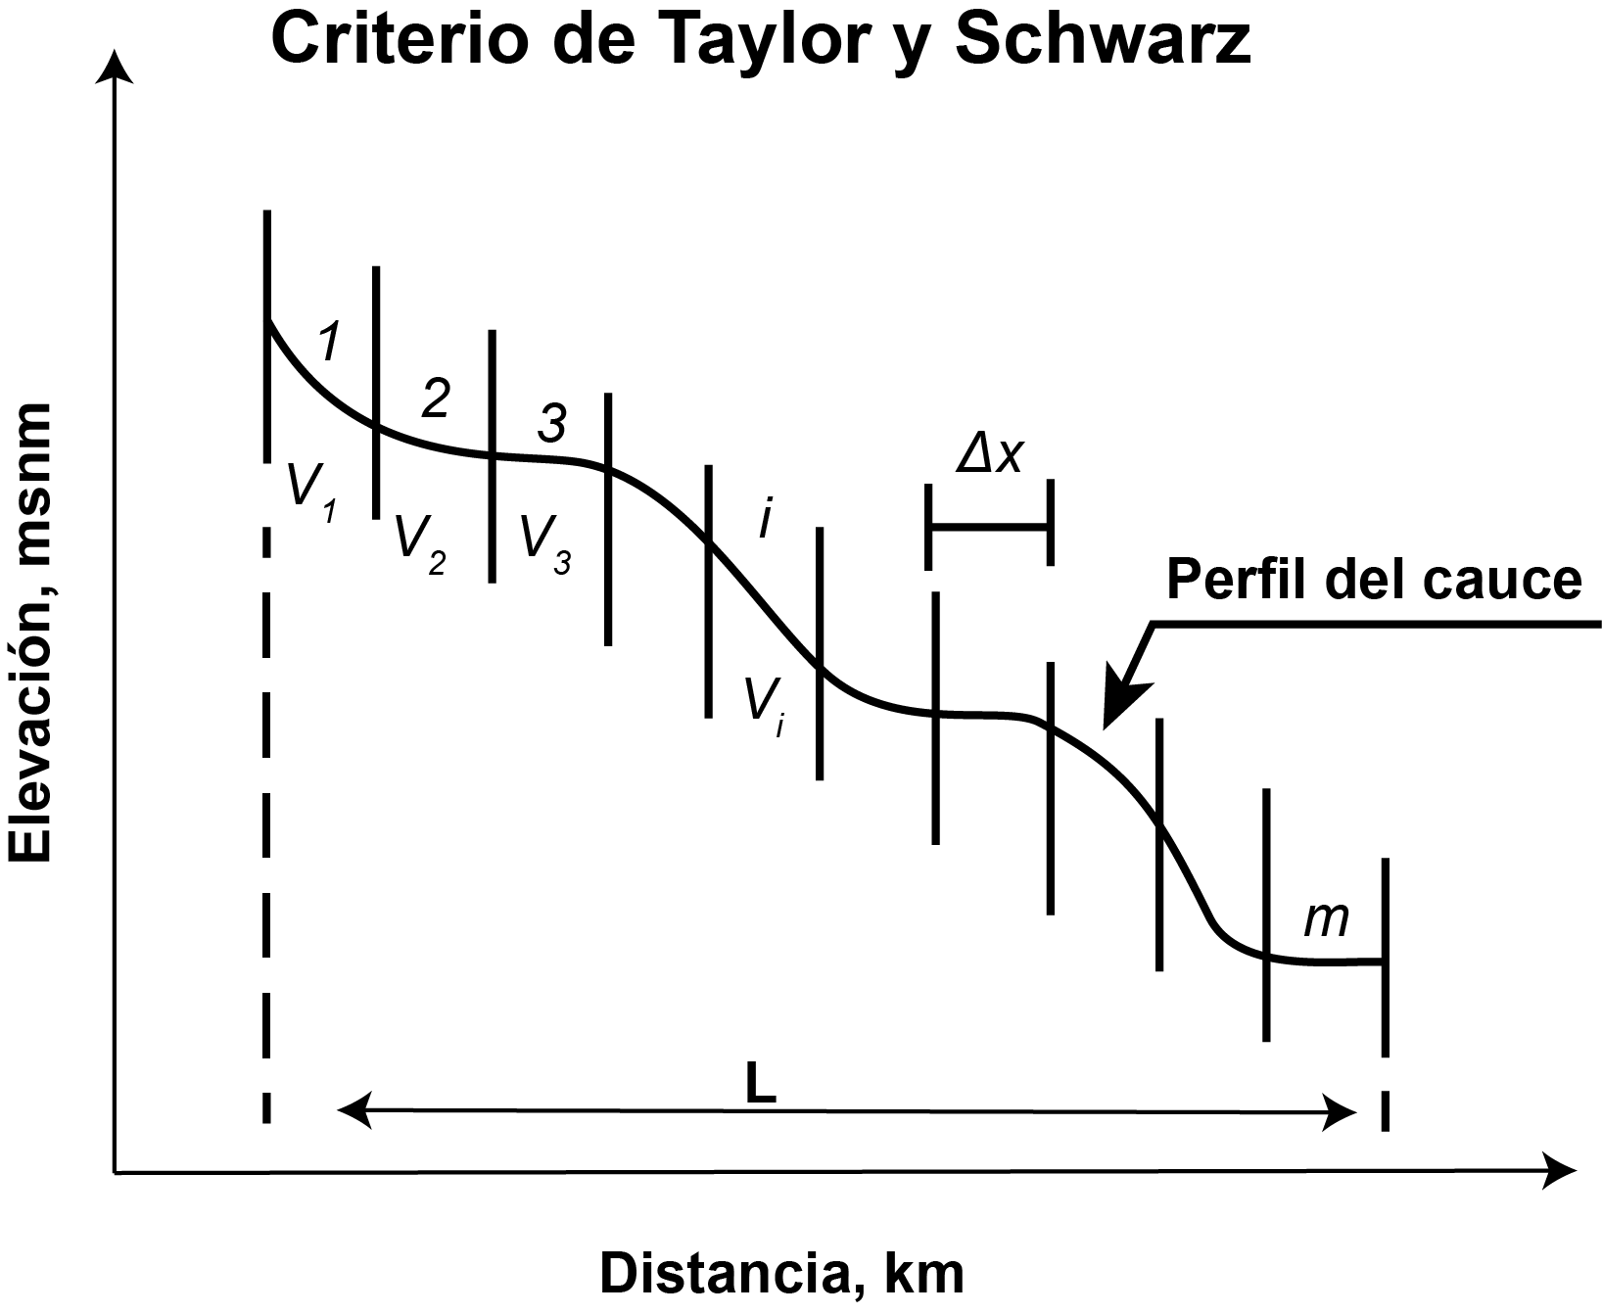

Ilustración 5 Criterio de Taylor para el cálculo de la pendiente del terreno

Se utilizó la fórmula de Taylor – Schwartz que proponen calcular la pendiente media como un canal de sección transversal uniforme que tenga la misma longitud y recorrido que el cauce principal.

Donde S es la pendiente media del cauce principal; L es la longitud total del cauce principal; S1, S2, …, Sm son las pendientes de cada tramo; y L1, L2, …, Lm son las longitudes de cada tramo.

Por otra parte habrá que considerar el tiempo de concentración de cada cuenca, este es el tiempo que transcurre entre el inicio de la lluvia y el establecimiento del gasto de equilibrio, es decir el tiempo que tarda el agua en pasar del punto más alejado hasta la salida de la de la cuenca. Para ello se utilizó el modelo racional. Este modelo toma en cuenta, además del área de la cuenca, la altura o intensidad de la precipitación. Es uno de los más utilizados, particularmente para zonas urbanas.

Utilizando la fórmula de Kirpich se calculó el tiempo de concentración de la cuenca, este valor nos dice en cuantas horas la cuenca estaría aportando agua al punto de salida de la cuenca. Es decir, en cuanto tiempo la cuenca estaría llena y desbordando.

Donde L es la longitud del segmento de red, S la pendiente del mismo segmento y tc se expresa en horas.

Para estimar la capacidad de la cuenca se utilizaron los mapas de precipitación máxima con intensidad de una hora y cuatro horas con los periodos de retorno de 5, 10, 25, 50 y 100 años generados por la SCT y la fórmula de hidrograma unitario, este método fue desarrollado originalmente por Sherman (1932) y está basado en la hipótesis de que la duración total del escurrimiento es la misma para todas las lluvias con duración igual por lo que el volumen total de lluvia es tambien el mismo (Aparicio Mijares, 1999).

Los mapas de isoyetas de intensidad de lluvia publicados por la SCT reportan periodos de lluvia desde 5 minutos hasta 240 minutos, para la estimación de la cantidad de precipitación que ocurriría en un periodo igual al del tiempo de concentración de la cuenca (tc) se utilizaron los mapas que corresponden a 60 minutos y 240 minutos para aplicar la siguiente formula:

hptc: valor de la precipitación para una duración igual al tiempo de concentración de la cuenca en estudio, mm hp4: valor de la precipitación para una duración de 4 horas y un determinado periodo de retorno, mm (SCT) hp1: valor de la precipitación para una duración de 1 hora y un determinado periodo de retorno, mm (SCT) Tc: tiempo de concentración de la cuenca en estudio

Además, es importante saber cuál es el gasto de equilibrio, ya que una vez establecido la capacidad de infiltración de esta no cambia. Se puede calcular el gasto de diseño utilizando la fórmula racional, que es un método empírico de los más utilizadas actualmente. Este supone como hipótesis la presencia de una lluvia constante con un gasto que alcanzará el valor máximo cuando toda la cuenca esté contribuyendo al mismo tiempo al cauce principal.

Conviene señalar que este método considera para el coeficiente de escurrimiento, el cociente entre la excedencia de precipitación y la precipitación total para un tiempo de concentración dado. La fórmula racional es:

C: Coeficiente de escurrimiento, representa la fracción de la lluvia que escurre en forma directa. Varía entre 0 y 1. *i*: intensidad media de la lluvia para una duración igual al tiempo de concentración de la cuenca, mm/h A: Área de la cuenca, km2

Tabla 2 Parámetros de diseño de la cuenca

|  |  |  |  |  |  |
| --- | --- | --- | --- | --- | --- |
| **Cuenca hidrográfica** | | | |  |  |
| Area (km2) | Pendiente | Longitud (mts) | Tc |  |  |
| 413.14 | 18.58 | 84211.85 | 0.65 |  |  |
| Periodo de retorno | hp_1hr | hp_4hr | hp_tc | i | Qp |
| 5 | 60 | 140 | 35.53 | 54.29 | 5612.15 |
| 10 | 60 | 160 | 29.41 | 44.94 | 4645.81 |
| 25 | 70 | 180 | 36.35 | 55.55 | 5742.22 |
| 50 | 70 | 200 | 30.23 | 46.20 | 4775.88 |
| 100 | 75 | 200 | 36.76 | 56.18 | 5807.26 |

Con estas variables calculadas, la red de drenaje de cada cuenca y la topografía del terreno (MDE) se estimaron los escenarios de peligro basados en el modelo hidráulico propuesto por el Cuerpo de Ingenieros de los Estados Unidos (Brunner et al., 2020) en su software HecRAS, que es recomendado por el CENAPRED.

##### Mapas resultantes de susceptibilidad y peligros ponderados

Alcocer-Yamanaka, V. H., Rodríguez-Varela, J. M., Bourguett-Ortiz, V. J., Llaguno-Guilberto, O. J., & Albornoz-Góngora, P. M. (2016). Metodología para la generación de mapas de riesgo por inundación en zonas urbanas. *Tecnologia y Ciencias Del Agua*, *7*(5), 33–55.

Aparicio Mijares, F. J. (1999). *Fundamentos de hidrología de superficie* (8. reimpr). Limusa Noriega Ed.

Brunner, G. W., Sánchez, A., Molls, T., Ford, D., & Parr, D. A. (2020). *HEC-RAS Verification and Validation Tests* (p. 156). U.S .Army Corps of Engineers/Institute for Water Resources. <https://www.hec.usace.army.mil/confluence/rasdocs/hgt/latest/reference-documents?preview=/91881845/91881848/RD-52_HEC-RAS%20Verification%20and%20Validation_Sept2020.pdf#id-.ReferenceDocumentsv6.2-HEC-RASVerificationandValidationDocument>

CRED (2023). 2022 Disaster in numbers. Center for Research on the Epidemiology of Disaster. Brussels.

IPCC. (2014). Part A: Global and sectoral aspects. (Contribution of working group II to the fifth assessment report of the intergovernmental panel on climate change). *Climate Change 2014: Impacts, Adaptation, and Vulnerability.*, 1132. <https://www.ipcc.ch/pdf/assessment-report/ar5/wg2/WGIIAR5-FrontMatterA_FINAL.pdf>

World Meteorological Organization. (2012). *International Glossary of Hydrology* (2012th ed.). <https://library.wmo.int/doc_num.php?explnum_id=8209>